6 בספטמבר 2017
ט"ו אלול תשע"ז

ההשפעות החיוביות של ההליך התחרותי על שוק הגבינה הצהובה
בספטמבר 2014, הכריז משרד הכלכלה על הפעלתו של כלי חדש – הליך תחרותי ליבוא גבינות קשות במסגרת מכסה פטורה ממכס – כאמצעי להגברת התחרות והוזלת מחירים בשוק הגבינה הצהובה. מוצר זה הינו פופולרי בבתי אב רבים בכל רחבי ישראל ומהווה כ-20% מפדיון שוק מוצרי החלב בארץ. בספטמבר 2016 הודיעה ועדת מכסות של משרד הכלכלה על הרחבת ההליך התחרותי גם ליבוא גבינות קשות באריזה קמעונאית זאת על מנת לנייד את הפחתות המחיר גם לגבינות הנמכרות על המדף.
כיום, כאשר אנו בעיצומה של השנה השלישית להפעלת ההליך התחרותי, ניתן לראות את התרומה המשמעותית של מהלך זה לטובת:
- הגברת התחרות, ויצירת אלטרנטיבות זולות לצרכן לקניית גבינה צהובה
- הקטנת נתח השוק של היצרן/מותג הדומיננטי
- תהליך קבוע ויציב של הפחתת מחירים לצרכן של כל המותגים בשוק
הנתונים שיוצגו להלן מבוססים על השוואה רב שנתית של נתוני קופות ממערכת CIP של חברת NILSEN Consumer Insight Platform) , והמתייחסים לנתונים עבור חודשים ינואר-אוגוסט בשלוש השנים האחרונות 2015-2017.

הגברת התחרות ויצירת אלטרנטיבות זולות לצרכן לקניית גבינה צהובה
בתקופה שקדמה להפעלת ההליך התחרותי, עמדה בפני הצרכן הישראלי הברירה של רכישת גבינה צהובה של יצרן דומיננטי ששלט בלמעלה מ-80% מן השוק (באמצעות המותגים עמק, גלבוע וגוש חלב) או מותג מקומי אחר שנמכר במחירים אף גבוהים יותר באותה תקופה (נעם). מאז החל ההליך התחרותי נפתחו בפני הצרכן הישראלי אפשרויות קנייה חדשות של גבינה צהובה , במחירים הנמוכים עד 40% ממחיר המותגים של היצרנים המקומיים.
ניתן לראות בתרשימים להלן, שגבינות צהובות המיובאות במסגרת ההליך התחרותי, נמכרות לצרכן במחירים הנמוכים עד (!)40% מגבינות מייצור מקומי באריזות קמעונאיות ("על המדף"), וכן במחירים הנמוכים עד 32% מן המותגים מייצור מקומי במעדניה.

להלן השוואת מחירי מותגים מובילים בשוק בתקופה 1-8/2017:
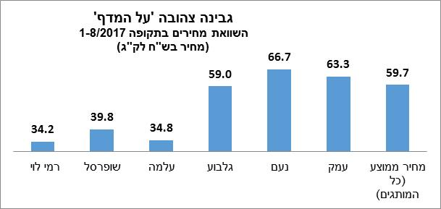
גבינה מקומית
גבינה מיובאת
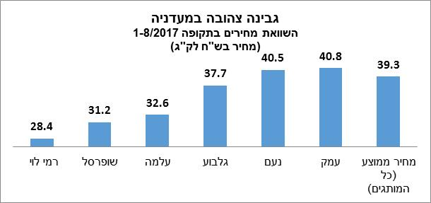
גבינה מקומית
גבינה מיובאת

מגמה של אובדן נתחי שוק של המותג הדומיננטי בשוק:
כניסתן של הגבינות המיובאות באה לידי ביטוי לא רק בהפחתת מחירים לצרכן, אלא גם בתפיסת נתחי שוק וגיוון המותגים. כך ניתן לראות שנתח השוק של גבינת העמק, שעמד בשנת 2015 על 62% מהגבינה הצהובה באריזה קמעונאית 'על המדף' ו- 63% מהגבינה הצהובה במעדניה, ירד בשנת 2017 לכדי 56% באריזה קמעונאית 'על המדף' ו- 54% במעדניה.
במקביל, מותגים של גבינות קשות מיובאות, שבשנת 2015 היוו 3% בלבד מהגבינה הצהובה באריזה קמעונאית 'על המדף' וכ- 8% מהגבינה הצהובה במעדניה, הכפילו ושילשו את נתח השוק שלהן בשנת 2017 לכדי נתח שוק של 9% באריזה קמעונאית 'על המדף' ו- 18% במעדניה.
נתחי שוק: גבינה צהובה באריזה קמעונאית (על המדף)
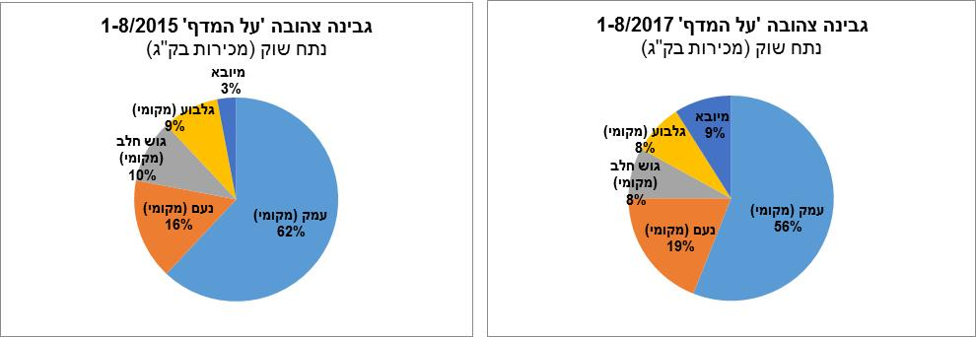
נתחי שוק: גבינה צהובה במעדניה
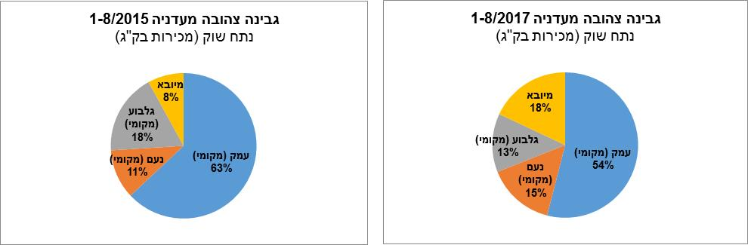

מגמה של הוזלת מחירים של כל המותגים המובילים בשוק הגבינות הצהובות:
מאז החל ההליך התחרותי בשנת 2015, אנו עדים לתהליך יציב של הוזלת מחירים לצרכן של כל המותגים המובילים בשוק, בין אם הינם מייצור מקומי ( עמק, נועם, גלבוע) ובין אם הינם מיבוא.
להלן השוואת התפתחות מחיר גבינה צהובה של המותגים המובילים, בחודשים ינואר-אוגוסט, בשלוש השנים האחרונות 2015-2017:
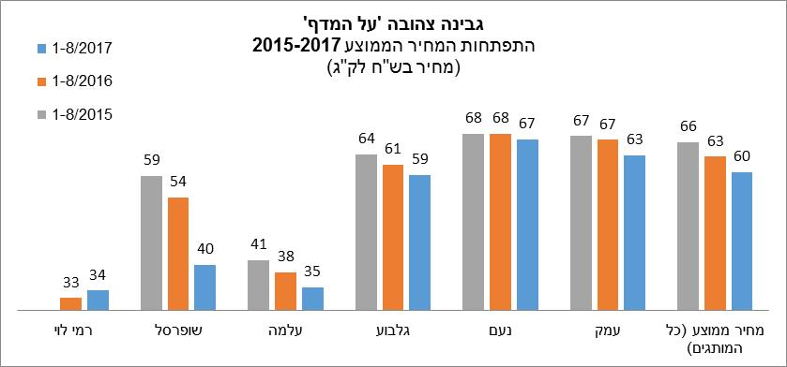
גבינה מקומית
גבינה מיובאת
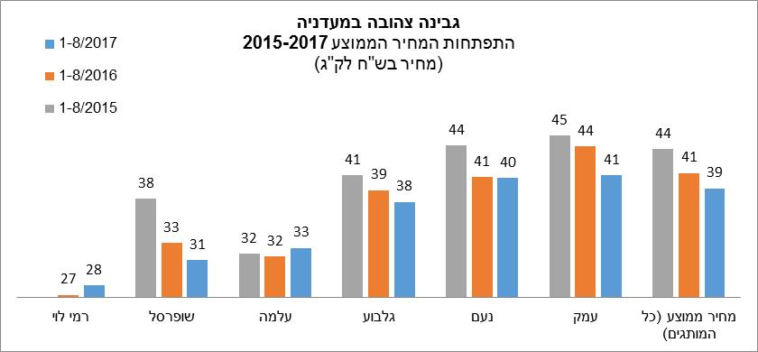
גבינה מקומית
גבינה מיובאת
גבינה מקומית
גבינה מיובאת
גבינה מקומית
גבינה מיובאת
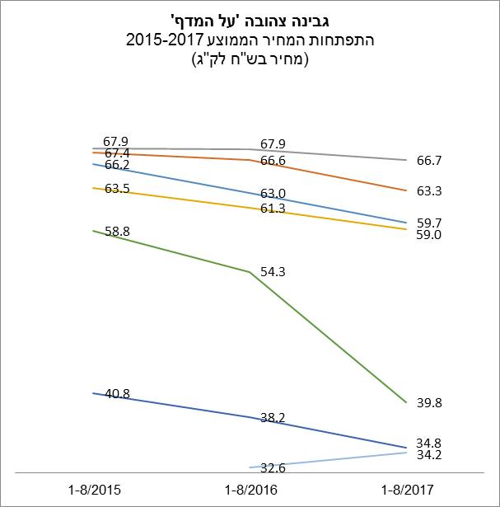
נעם
עמק
ממוצע (כל המותגים)
גלבוע
שופרסל
עלמה
רמי לוי
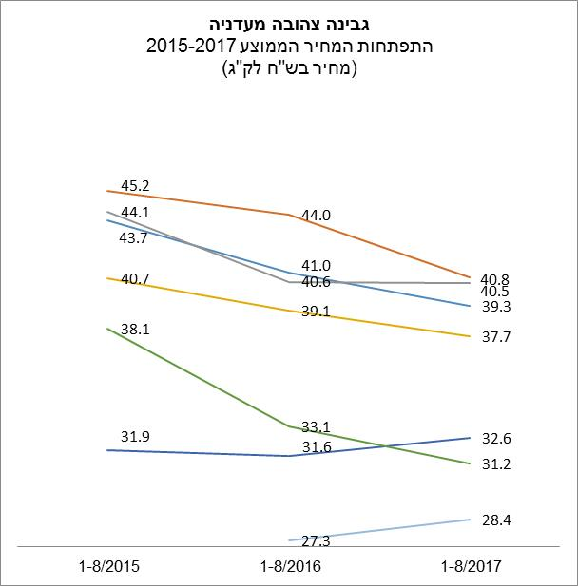
נעם
עמק
ממוצע (כל המותגים)
גלבוע
שופרסל
רמי לוי
עלמה

כתב: יאיר שירן – מנהל מינהל תעשיות ויו"ר ועדת מכסות, משרד הכלכלה והתעשייה
גרפים ועיבוד נתונים: סמדר טייב, כלכלנית, משרד הכלכלה והתעשייה

